医学影像归档与通讯系统软件(PACS)
TMEasy PACS(V3.0)
检查工作站列表模块
V3.0
用
户
使
用
说
明
书

温州天铭信息技术有限公司
（浙江省温州市经济技术开发区兰江路188号B幢2015A室）
2015年1月
目录
注意： 3
术语定义： 4
1、简介 4
1.1 检查工作列表模块 4
1.2 温州天铭信息技术有限公司 4
1.3 说明书适用版本 6
1.4 软件所符合的标准 6
1.5 软件接口 6
1.6 软件语言环境 6
2、安装 6
2.1 系统要求 6
2.2 软件安装 7
2.3 软件卸载 7
3、 操作说明书 7
3.1 系统登入 7
3.2 工作列表介绍 7
3.3 关于 9
4、可维护性日志 9
5、说明书组成及获得 10
5.1 说明书组成 10
5.2 说明书获取 10
6、软件可靠性 10
7、最大用户并发数说明 10
8、售后服务说明 10
8.1 远程协助支持 10
8.2 工程师电话支持 10
8.3工程师现场支持 11
附录A 12

注意：
一、 使用人员要求
具有计算机基础操作知识
二、 在安装本软件前请遵照以下几点:
1.确认系统是否有盘符“D：
2.保持适合计算机的温度和湿度
3.系统是否为Windows XP SP3 或是 Microsoft Windows 7 旗舰版（32位、64位）
4.IE浏览器是否为：Internet Explorer 6、Internet Explorer 7、Internet Explorer 8
5.此模块都集成在每套软件中（病理图文报告模块、放射工作站模块、超声/内镜图文报告模块），因此以下操作以放射报告工作站模块为例子。
6.本软件的安装、卸载、调试及后期软件维护（软件更新）均由本公司软件工程师实施操作。
7.本软件为网络版软件，需依赖于网络，如安装软件的电脑网络与服务器网络不能PING通时，软件都不能使用，最终会提示用户如下错误，需用户重新打开软。
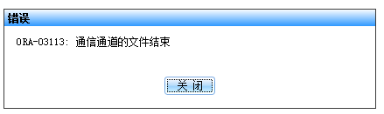
或是
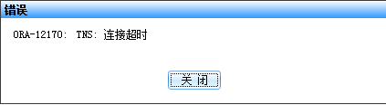

术语定义：
HIS：HospitalInformationSystem 即 医院管理信息系统
RIS： Radiology Information System即放射信息管理系统
XRAY: X射线
CT: Computed Tomography即 计算机体层摄影
MRI: Magnetic Resonance Imaging 即 磁共振成像
PACS：Picture Archiving and Communication Systems 即影像归档和通信系统

1、简介

1.1 检查工作列表模块
检查工作列表模块支持采用.NET开发，数据库系统采用强大的 ORACLE，在每套软件（病理图文报告模块、放射工作站模块、超声/内镜图文报告模块）都有集成此检查工作列表模块。

1.2 温州天铭信息技术有限公司
温州天铭信息技术有限公司创建于2009年12月4日，位于浙江省温州市经济技术开发区兰江路188号B幢2015A室，交通便捷，是一家集科研开发和生产经营为一体的股份制民营企业。公司与PACS有着密切的技术合作，为医院提供不同规模等级的解决方案和HIS系统无缝整合方案，实现医院管理信息与影像信息的数字化管理和共享。
公司本着“严格管理、不断创新、持续改善、用户满意”的质量方针，为各类不同规模的医院用户提供 全面的解决方案和优质的服务。公司专业的技术能力、优质的服务，使得公司成为医疗信息产业界一支新兴的力量。

全国售后电话：400-108-1882
传真电话：400-108-1882
技术支持：wenzhengde@qq.com
销售联系：yx.ma@163.com

1.3 说明书适用版本
本说明书所有涉及到的软件截图及功能的版本均为:
医学影像归档与通讯系统软件（PACS） TMEASY PACS （V3.0）
检查工作列表模块 V3.0
软件发布日期： 2015 年 1 月 3 号
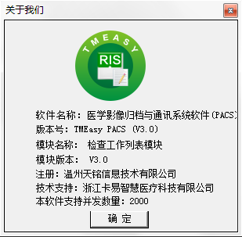

1.4 软件所符合的标准
符合GBT 25000.51-2010 《软件工程 软件产品质量要求与评价(SquaRE)商业现货(COTS)软件产品的质量要求和测试细则》；

1.5 软件接口
与HIS接口：详见附录A：《关于医院HIS系统的接口文档》

1.6 软件语言环境
软件采用简体-中文（Simplified Chinese）语言显示

2、安装

2.1 系统要求
系统需求:
请查阅嵌套此模块的其他模块说明书（如放射工作站模块、核医学/病理/超声/内镜图文报告模块）的系统需求内容。
软件环境要求：
请查阅嵌套此模块的其他模块说明书（如放射工作站模块、核医学/病理/超声/内镜图文报告模块）的软件环境要求内容。

2.2 软件安装
请查阅嵌套此模块的其他模块说明书（如放射工作站模块、核医学/病理/超声/内镜图文报告模块）的安装内容。

2.3 软件卸载
请查阅嵌套此模块的其他模块说明书（如放射工作站模块、核医学/病理/超声/内镜图文报告模块）的卸载内容。

3、 操作说明书

3.1 系统登入
双击打开在桌面生成的图标“放射报告工作站”，在登入界面，选择部门、选择账号及输入密码后，点“登录”或是敲两次“回车”键
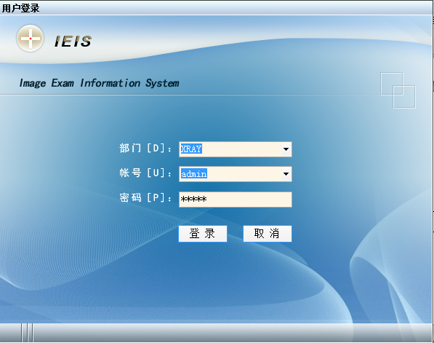

3.2 工作列表介绍
1.病人列表显示
显示病人的姓名、性别、年龄、检查机房、排队号等信息
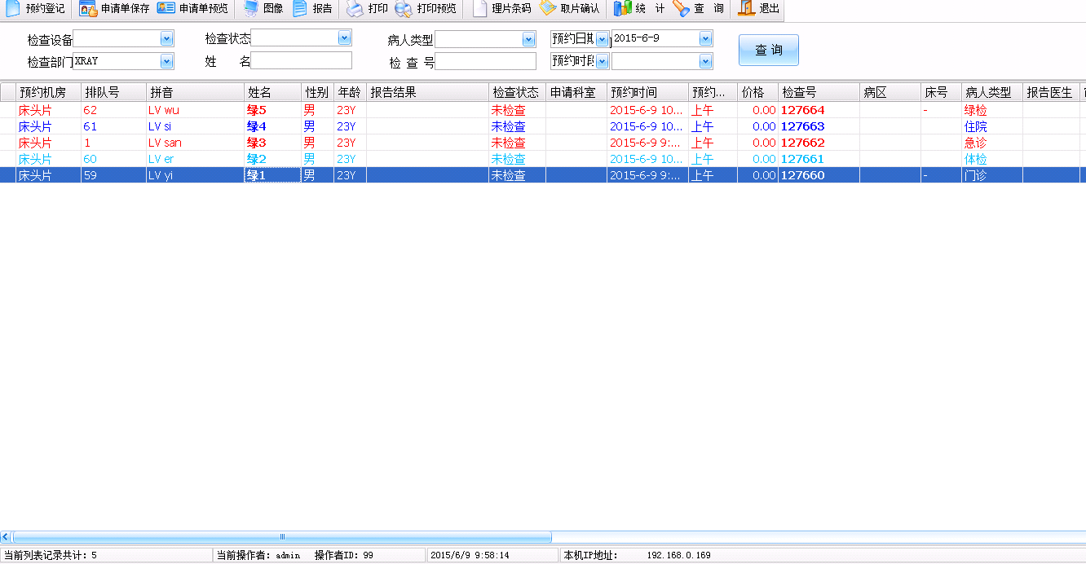
1.病人信息简单查询
可以通过姓名、检查号、检查状态等条件快速定位至某患者信息
栏位后带下拦箭头的拦位通过鼠标去选择条件
2.详细查询
在这界面输入详细的条件后，点“查询”
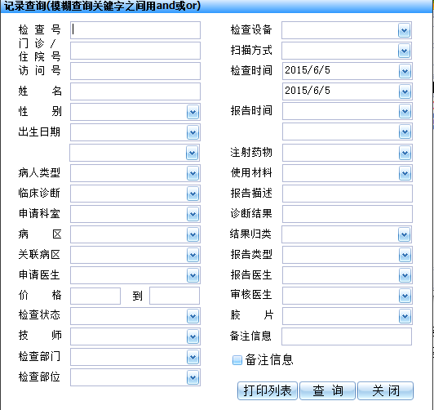
3.颜色区分病人类型
急诊或绿色通道病人以红色显示
门诊病人以黑色显示
住院病人以蓝色显示
体检病人以淡蓝色显示
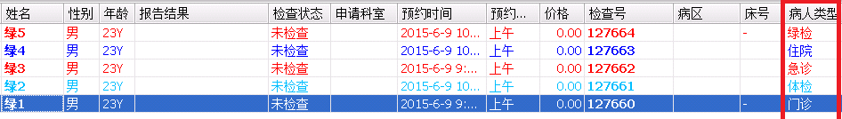

3.3 关于
显示模块版本信息
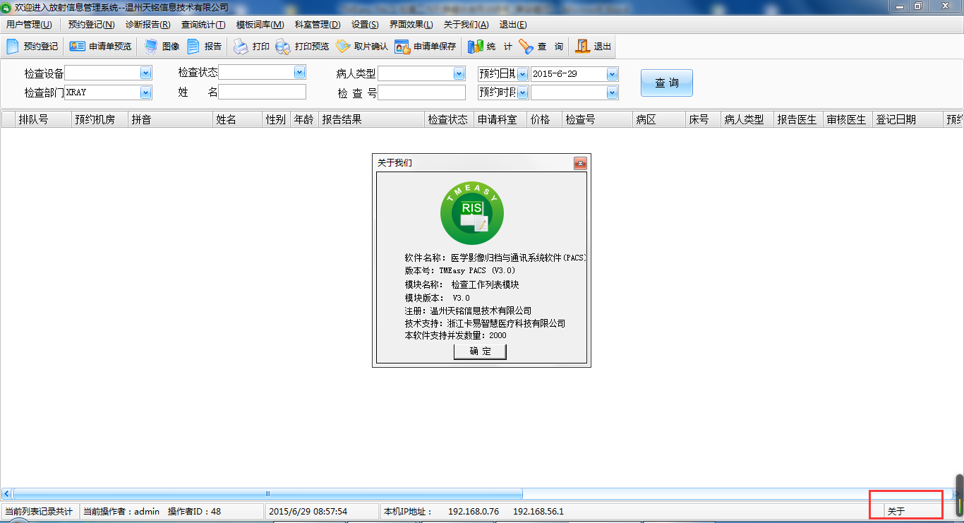

4、可维护性日志
在安装软件根目录的Log文件夹下会产生以当天日期的日志，当软件发生错误时可以将错误日志传送给技术支持邮箱 yx.ma@163.com 获取相关技术支持。
（注：请查阅嵌套此模块的其他模块说明书（如放射工作站模块、核医学/病理/超声/内镜图文报告模块）的维护性日志内容。）
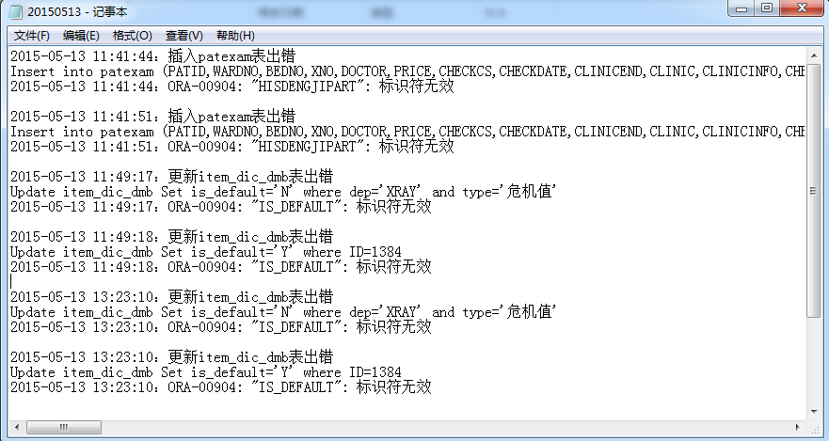

5、说明书组成及获得

5.1 说明书组成
TMEasy PACS 检查工作列表模块说明书由《TMEasy PACS-检查工作列表模块使用说明书》构成

5.2 说明书获取
在实施工程师项目实施完成后，提供软件使用说明书电子档（PDF档），用户可以自行打印。

6、软件可靠性
在符合系统要求及环境要求下，软件能在正常使用操作下稳定运行，不会出现软件崩溃或无响应。

7、最大用户并发数说明
请查阅嵌套此模块的其他模块说明书（如放射工作站模块、核医学/病理/超声/内镜图文报告模块）的并发数说明内容。

8、售后服务说明
本软件提供有偿售后及更新服务，在保修期内可享受7x24小时400电话及邮件支持，2小时内对反馈的问题进行反映及按排售后人员。
服务内容包含：请查阅嵌套此模块的其他模块说明书（如放射工作站模块、核医学/病理/超声/内镜图文报告模块）的服务内容。
用户可以通过以下途径得到售后支持：

8.1 远程协助支持
1.通过400热线（400-108-1882）受理客户问题咨询，该热线7x24小时开通，有专业工程师负责解答记录用户的问题。
2.通过QQ、TeamViewer、Radmin、VNC等远程协助工具操作查看客户遇到的情况，并解决。

8.2 工程师电话支持
- 用户自行联系之前实施过工程师（项目实施完毕后均留下相关实施人员的联系方式）
- 工程师在电话上对问题进行解答并告知用户如何操作。

8.3工程师现场支持
- 用户通过400电话告知客服问题详情
- 客服统一安排技术人员做现场支持

400热线：400-108-1882
技术支持：wenzhengde@me.com
销售联系：yx.ma@163.com
地址：浙江省温州市经济技术开发区兰江路188号B幢2015A室

附录A

关于医院HIS系统的接口文档

PACS/RIS 与HIS接口说明
PACS/RIS与HIS接口方法经整理如下:
- 数据接口需求
PACS/RIS与HIS的接口数据主要体现在以下三方面：
- PACS/RIS从HIS系统获取基本信息
- HIS浏览PACS/RIS报告及图像
- 设备检查退费处理

- PACS/RIS从HIS系统获取基本信息
- 采用表结构模式,读取HIS信息
1．1检查申请主表名称及字段名如下（请HIS公司给予完善，可参考表2.1，红色部分建议尽量能给全）：

1．2检查项目明细申请表名称及字段如下（请HIS公司给予完善，可参考表2.2，红色部分建议尽量能给全）：

表2.1 HIS检查申请主表
字段名称 | 类型 | 描述 | 备注
P_HISEXAM_ID | NUMERIC(9) |  | 自增量
P_Patient_Name | VARCHAR2(50) | Not Null | 病人姓名
P_Patient_Sex | VARCHAR2(4) | Not Null | 病人性别
P_Patient_BirthDay | DATE | Not Null | 生日（生日或年龄其一不为空）
P_Patient_Age | VARCHAR2(10) | 可为空 | 年龄
P_Patient_Address | VARCHAR2(100） | 可为空 | 通信地址
P_Patient_Telephone | VARCHAR2(50) | 可为空 | 联系电话
P_ID_Card | VARCHAR2(100) | 可为空 | 身份证号
P_Ticket_ID | VARCHAR2(100) | 可为空 | 病人申请号或发票号
P_Magcard_ID | VARCHAR2(100) | 可为空 | 卡号
P_Charge_Type | VARCHAR2(20) | 可为空 | 费用类型(自费,医保,农保等)
P_Post_Code | VARCHAR2(50) | 可为空 | 邮政编码
P_Patient_Type | VARCHAR2(50) | 可为空 | 患者类型(门诊.住院.体检.急诊)
P_Grade | VARCHAR2(20) | 可为空 | 优先级（VIP.急诊.普通）
P_Patient_ID | VARCHAR2(50) | Not Null | 病人ID号
P_InPatient_ID | VARCHAR2(50) | 可为空 | 住院号
P_Wardno | VARCHAR2(30) | 可为空 | 病区
P_Sqdep | VARCHAR2(50) | 可为空 | 申请科室
P_Doctor | VARCHAR2(20) | 可为空 | 申请医生
P_Bedno | VARCHAR2(20) | 可为空 | 床号
P_Price | NUMBER(19,4) | Not Null | 价格
P_Clinicend | VARCHAR2(40) | 可为空 | 临床诊断
P_Clinicinfo | VARCHAR2(2000) | 可为空 | 电子病史
P_Dengjipart | VARCHAR2(200) | Not Null | 检查子类（头颅CT），手写申请单时可为空
P_checkpos | VARCHAR2(50) | Not Null | 检查项目（垂体CT，），手写申请单时可为空
P_Scheduled_Modality | VARCHAR2(40) | Not Null | 检查设备（CT,CR,DR,MR,US），手写申请单时可为空
P_Check_Type | VARCHAR2(20) | 可为空 | 检查方法(平扫,增强)
P_Charge_Sign | VARCHAR2(20) | Not Null | 收费识别（是否已收费，1已收费；0退费；2其它）
P_TRIGGER_DTTM | DATE | Not Null | 记录触发时间(服务器时间)
P_CHECK_STATUS | VARCHAR2(20) | 可为空 | 检查状态（如未登记，已登记）
P_REPLICA_DTTM | DATE | 可为空 | 登记确认时间（初始1900-01-01）
P_REPLICA_DOCTOR | VARCHAR2(50) | 可为空 | 登记确认人员
P_EXAM_ID | VARCHAR2(20) | Not Null | 本检查记录唯一号(从HIS端获取)
P_OrdExeLocCode | VARCHAR2(20) | 可为空 | 执行科室代码
P_OrdExeLoc | VARCHAR2(50) | 可为空 | 执行科室
P_OrdDate | DATE | 可为空 | 开单时间
P_REGNO | VARCHAR2(50) | 可为空 | 登记号
P_AdmNo | VARCHAR2(50) | 可为空 | 就诊ID
P_EXAMMARK1 | VARCHAR2(100) | 可为空 | 备注1
P_EXAMMARK2 | VARCHAR2(50) | 可为空 | 备注2
P_DoctorCODE | VARCHAR2(20) | 可为空 | 申请医生工号
P_Clinicinfo_remark | VARCHAR2(200) | 可为空 | 电子申请单备注信息
P_REPLICA_DOCTORCODE | VARCHAR2(20) | 可为空 | 登记确认人员工号
P_ACCESSION_NO | VARCHAR2(30) | 可为空 | RIS访问号（RIS登记成功后回写）

表2.2.检查明细表:跟检查申请主表为一对多关系，检查申请主表一检查一条记录，检查明细表可为多条记录
字段名称 | 类型 | 描述 | 备注
ID | NUMERIC(9) | Not Null | 自增量
P_HISEXAM_ID | NUMERIC(9) | 可为空 | 与HISEXAM表的自增量
P_Patient_ID | VARCHAR2(50) | Not Null | 病人ID
P_Ticket_ID | VARCHAR2(50) | 可为空 | 病人申请号或发票号
P_EXAM_ID | VARCHAR2(50) | Not Null | 本检查记录唯一号(从HIS端获取)
P_CHARGE_ITEM_ID | VARCHAR2(50) | 可为空 | 项目编号
P_CHARGE_ITEM_NAME | VARCHAR2(100） | 可为空 | 项目名称
P_QUANTITY | NUMERIC(9) | 可为空 | 数量
P_UNIT_PRICE | NUMBER(19,4) | 可为空 | 单价
P_DISTING_ID | VARCHAR2(50) | 可为空 | 识别序号
P_Charge_Sign | VARCHAR2(20) | Not Null | 收费识别（是否已收费，1已收费；0退费；2其它）
P_TRIGGER_DTTM | DATE | Not Null | 触发时间
P_DISCHARGE_DTTM | DATE | 可为空 | 退费时间（初始1900-01-01）
P_DISCHARGE_DOCTOR | VARCHAR2(30) | 可为空 | 退费人员
P_DISCHARGE_IP | VARCHAR2(50) | 可为空 | 退费电脑IP及主机名
P_EXAMMARK1 | VARCHAR2(100) | 可为空 | 备注1
P_EXAMMARK2 | VARCHAR2(50) | 可为空 | 备注2
P_EXAMMARK3 | VARCHAR2(50) | 可为空 | 备注3
P_DISCHARGE_DOCTORCODE | VARCHAR2(20) | 可为空 | 退费人员工号
P_ACCESSION_NO | VARCHAR2(30) | 可为空 | RIS访问号（RIS登记成功后回写）

- HIS浏览PACS/RIS报告及图像
影像检查报告完成后，报告回写到HIS数据库中，在HIS窗体上查看报告信息，必要时点击HIS窗体上的图像按钮。
1.报告回写HIS数据库中
HIS开放表结构及授权对该表的读写权限，影像报告书写及审核后回写到HIS数据库中，检查报告表名及表结构如下（请HIS公司给予完善）：（可参考表3.1）。

2．HIS站点上调取PACS影像
临床医生在HIS工作站窗体上调阅报告信息，如需要调取图像，通过点击 匹配图像按钮或所有图像 按钮，自动调取PACS图像。调用方法采用B/S模式，具体例子和参数方式如下：
全参数
http://172.19.38.70/pkg_pacs/external_interface.aspx?MX=&LID=&LPW=&PID=&SID=&SEX=&NM=&BP=&SD=&AN=&RD=
调用实例
http://172.19.38.70/pkg_pacs/external_interface.aspx?LID=clinic&LPW=clinic&PID=12345 （该病人所有图像）
http://172.19.38.70/pkg_pacs/external_interface.aspx?LID=clinic&LPW=clinic&PID=12345&AN=201105060001 （该报告匹配图像）
参数含义：(参数可以不全)
IP：是服务器IP地址,可配置，非空
MX: 最大打开图像的数量，可空
LID: 用户名，默认clinic，非空
LPW: 密码，默认clinic，非空
PID: 病人的ID号（图像号码），非空
SID:检查号，可空
SEX:性别（M/F/O），可空
NM:病人姓名，可空
BP:检查部位，可空
SD:申请日期，可空
AN:Accession Number，可空
RD:申请医师，可空

